
ICS 77.150.60 H 62

中华人民共和国有色金属行业标准

YS/T 71—2026
代替YS/T 71—2013

粗 铅

Wet lead
（预审稿）

2026-xx-xx发布 2027-xx-xx实施

中华人民共和国工业和信息化部 发 布

YS/T 71—20xx

前 言

本标准按照GB/T1.1—2020《标准化工作导则第1部分：标准化文件的结构和起草规则》的规定拟修订铅标准文件。
本文件与YS/T 71-2013相比，主要技术变化如下：
——更改了标准的适用范围；
——调整了产品分类，新增两个牌号并增加对应砷含量要求；
——加严了砷有害杂质限量要求；
——对粗铅化学成分特殊要求内容修订；
——在要求内容中新增环保与安全要求；
——调整了组批中批量上限要求；
——对标准文本结构和编辑性内容进行了调整。
本标准由全国有色金属标准化技术委员会(SAC/TC 243)提出并归口。
本标准负责起草单位：河南豫光金铅股份有限公司、江西铜业铅锌金属有限公司、湖南水口山有色金属集团有限公司、济源市万洋冶炼（集团）有限公司、深圳市中金岭南有色金属股份有限公司韶关冶炼厂、昆明冶金研究院有限公司、云南驰宏锌锗股份有限公司。
本标准主要起草人：***。
本标准所代替标准的历次版本发布情况为：
——YS/T 71—1993、YS/T 71—2004、YS/T 71—2013；
——YB 38—1982。

粗 铅

1 范围
本标准规定了粗铅的要求、试验方法、检验规则和标志、包装、运输、贮存及质量证明书与合同(或订货单)内容。
本标准适用于以铅精矿、含铅二次资源为原料，经冶金炉熔炼所生产的粗铅。

2 规范性引用文件
下列文件对于本文件的应用是必不可少的。凡是注日期的引用文件，仅注日期的版本适用于本文件。凡是不注日期的引用文件，其最新版本(包括所有的修改单)适用于本文件。
GB/T 8170 数值修约 规则与极限数值的表示和判定
YS/T 248 (所有部分) 粗铅化学分析方法

3 术语和定义

无

4 产品分类
粗铅按化学成分分为5个牌号：Pb98.0C 、Pb96.0C 、Pb94.0C、Pb92.0C、Pb90.0C。

5 要求

5.1 化学成分
5.1.1 粗铅的化学成分应符合表1的规定。
表 1
牌号 | 化学成分(质量分数)/%
牌号 | Pb含量，不小于 | 杂质含量，不大于
牌号 | Pb含量，不小于 | Sb | As
Pb98.0C | 98.0 | 0.8 | 0.5
Pb96.0C | 96.0 | 0.9 | 0.6
Pb94.0C | 94.0 | 1.0 | 0.8
Pb92.0C | 92.0 | - | 0.9
Pb90.0C | 90.0 | - | 1.0
5.1.2 粗铅中的金、银为有价伴生金属，应按批测定，报出分析结果。
5.1.3 粗铅中铅及杂质的含量均为实测值。
5.1.4 粗铅中铅含量及杂质含量检测结果的修约规则按GB/T 8170 的规定执行。
5.1.5 需方对粗铅化学成分、低牌号杂质限值或特定有害元素有特殊要求时，由供需双方协商确定，并在合同或订货单中明确注明。

5.2 物理规格
5.2.1 粗铅锭浇铸成长方梯形，分为小锭和大锭两种规格。小锭两端应有突出耳部，锭重：30 kg～ 50 kg；大锭应设置完整、牢固可靠的吊环，锭重不大于 2.0 t，厚度不大于 400 mm。大锭吊环是否扣重及扣重方式，由供需双方协商确定。
5.2.2 对粗铅的物理规格有特殊规定或要求，由供需双方商定。

5.3 外观质量
粗铅锭的表面应平整，没有炉渣、冰铜和飞边、毛刺。内部不得有夹层、包心和其他杂物。

5.4 环保与安全要求
5.4.1 产品生产、包装、运输、贮存过程，应符合国家及地方相关法律法规和标准要求。
5.4.2 产品不得夹带危险废物，放射性指标应符合国家相关规定。
5.4.3 装卸、转运过程应采取抑尘、防渗、防流失措施，满足职业健康与环境保护要求。

6 试验方法
6.1 粗铅的化学成分仲裁分析方法按 YS/T 248的规定进行。
6.2 粗铅的物理规格和外观质量用适当的工具和目视法进行检验。

7 检验规则

7.1 检查与验收
7.1.1 粗铅应由供方技术监督部门进行检验，保证产品质量符合本标准或合同(订货单)的规定，并填 写质量证明书。
7.1.2 需方应对收到的产品按本标准的规定进行检验，如检验结果与本标准或合同(订货单)的规定不符时，应在收到产品之日起 30 d内向供方提出，由供需双方协商解决。如需仲裁，仲裁取样在需方由供需双方共同进行，仲裁分析在供需双方认定的单位进行。

7.2 组批
粗铅应成批提交检验，每批应由同一牌号的产品组成。批量不大于 100 t。

7.3 检验项目
每批产品应进行化学成分和外观质量的检验。外观质量逐锭检验。

7.4 取样和制样

7.4.1 仲裁取样

7.4.1.1 小锭粗铅钻取法仲裁取样
从该批粗铅中每 50 锭取 1 锭为样锭，每5个样锭为一组(小批量不少于 5 个样锭)先正向竖直排列，在其表面划一对角线，从左到右，均在短边上取点，第一锭在四分之三处，第二锭在三分之二处，第三锭在二分之一处，第四锭在三分之一处，第五锭在四分之一处，各作长边的平行线与对角线的交点，即为钻孔点。然后5个样锭反向放置，用同样方法定点钻孔。在样锭表面及底面钻孔时，要清除污染物和氧化层。钻孔深度两面为二分之一样锭厚度。钻头直径为8 mm~10 mm,钻取时，不用任何润滑剂，钻速以铅屑不氧化为宜。小锭粗铅仲裁取样示意图如图1。
图 1 取样示意图
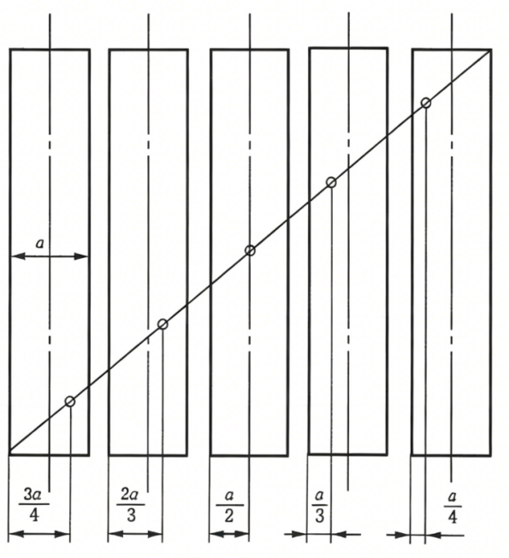 | 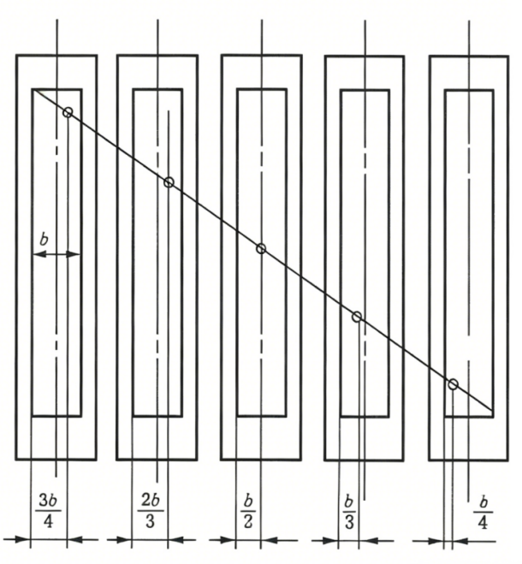
正向排列 | 反向排列

7.4.1.2 小锭粗铅熔化法仲裁取样
从该批粗铅中每 50 锭取 3 锭为样锭(小批量不少于 20 块样锭),称重后在干净的熔炼锅内熔化，搅拌均匀后捞渣称重并分别取粗铅样和渣样，粗铅样不少于 1000 g,渣样按 1/100 随机抽取。熔化粗铅样化学成分的分析方法按 6.1 的规定执行，渣样化学成分的分析方法由供需双方协商，按比例计算该批粗铅的综合品位。

7.4.1.3 大锭粗铅钻取法仲裁取样
每批粗铅按锭数的 3/10 随机抽取样锭(小批量不少于 5 块样锭),每 5 个样锭为一组先正向竖直排列，在其表面划一对角线，从左到右，均在短边上取点，第一锭在四分之三处，第二锭在三分之二处，第三锭在二分之一处，第四锭在三分之一处，第五锭在四分之一处，各作长边的平行线与对角线的交点，即为钻孔点。然后， 5 个样锭反向放置，用同样方法定点钻孔。在样锭表面及底面钻孔时，要清除污染物及 氧化层。钻孔深度两面为二分之一样锭厚度。钻头直径为 10 mm ~ 12 mm，钻取时，不用任何润滑剂，钻速以铅屑不氧化为宜，并防止样屑散失。

7.4.1.4 大锭粗铅熔化法仲裁取样
大锭粗铅按锭数的 3/10 随机抽取样锭(小批量不少于 5 锭)分别称重后，在干净的熔炼锅内熔化， 搅拌均匀后捞渣称重并分别取粗铅样和渣样，粗铅样不少于 1000 g,渣样按 1/100 随机抽取。熔化粗铅样化学成分的分析方法按6.1的规定执行，渣样化学成分的分析方法由供需双方协商，按比例计算该批粗铅的综合品位。

7.4.2 试样制备
7.4.2.1 将直接钻取和熔化后钻取的样屑剪碎至 4 mm以下，用磁铁除去加工时带入的铁屑，然后过 0.44 mm筛，筛上筛下物分别称重后，均分为三等份，筛上筛下各取一份组成一份试样。每份试样不少于 150 g,一份用于仲裁分析，供需双方各存一份。
7.4.2.2 将熔化后渣样缩分至500 g~1000 g制样，过 75 mm筛。筛上、筛下物分别称重后均分三等份，筛上、筛下各取一份组成一份试样，每份试样不少于 150 g, 一份用于仲裁分析，供需双方各存一份。

7.5 检验结果判定
7.5.1 化学成分仲裁结果与本标准或合同(订货单)的规定不符时，该批判为不合格。
7.5.2 表面质量检验结果与本标准或合同(订货单)的规定不符时，按锭判为不合格。

8 标志、包装、运输、贮存和质量证明书

8.1 标志
每批粗铅应有醒目的标识，其上注明供方名称、批号和重量。

8.2 包装
粗铅可不包装。若有特殊要求，由供需双方商定。

8.3 运输
粗铅应用防雨淋工具运输，不得污染产品。

8.4 贮存
粗铅应贮存在清洁、干燥场所。

8.5 质量证明书
每批粗铅应附有质量证明书，注明：
a) 供方名称、地址；
b) 产品名称和牌号；
c) 批号；
d) 净重和件数；
e) 分析检验结果和技术监督部门印记；
f) 本标准编号；
g) 检验日期、出厂日期。

9 合同(或订货单)内容
订购本标准所列材料的合同(或订货单)内容应包括下列内容：
a) 产品名称；
b) 产品牌号；
c) 化学成分及外观质量等特殊要求；
d) 重量；
e) 本标准编号；
f) 其他。

